PHÒNG GIÁO DỤC VÀ ĐÀO TẠO PHONG ĐIỀN
TRƯỜNG THCS PHONG BÌNH

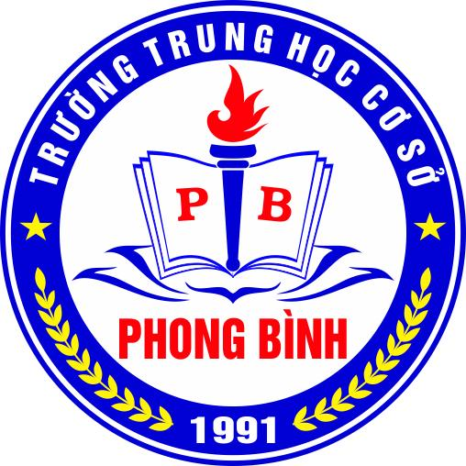

KẾ HOẠCH
CHIẾN LƯỢC PHÁT TRIỂN
TRƯỜNG THCS PHONG BÌNH
GIAI ĐOẠN 2020 - 2025 TẦM NHÌN 2030

Phong Bình, năm 2021

